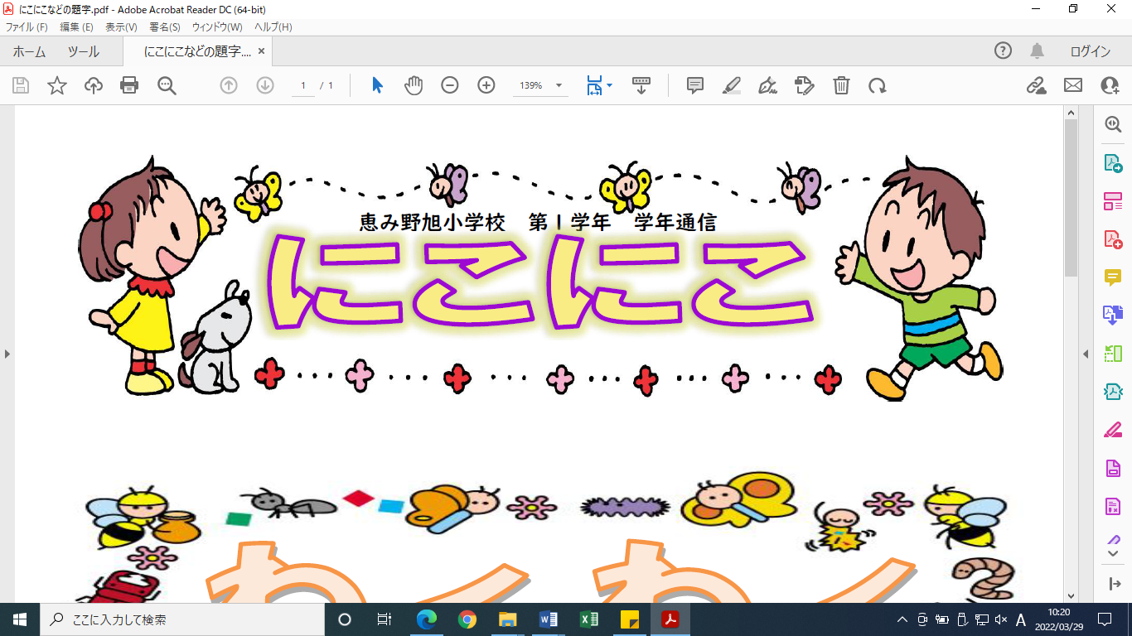
にち | １３にち |  | １４にち |  | １５にち |  | １６にち |  | １７にち
ようび | （げつ） |  | （か） |  | （すい） |  | （もく） |  | （きん）
ぎょうじ | がっきゅう  しゃしん |  | ２けいそく |  |  |  |  |  | せんせいの  よみきかせ  （あさ）
もちもの  れんらく | 提出物と学校においておくもの（まだの人）  あかねこひらがなすうじスキル |  |  |  | うんどうしやすいふく・そとぐつ |  | PTA総会議決権行使書締切日  （フォーム） |  | うんどうしやすいふく・そとぐつ
くみ | １ | ２ | １ | ２ | １ | ２ | １ | ２ | １ | ２
１ | こくご |  | こくご |  | ずこう |  | おんがく |  | こくご
２ | さんすう |  | さんすう |  | たいいく |  | こくご |  | たいいく
３ | せいかつ |  | ２けいそく |  | さんすう |  | せいかつ |  | おんがく
４
５
げこう | １１:３０ |  | １１:３０ |  | １１:３０ |  | １１:３０ |  | １１:３０

きょうか | がくしゅうないよう | きょうか | がくしゅうないよう
こくご | おはなしききたいな・なんていおうかな・かくことたのしいな | ずこう | すきなもの なあに
しょしゃ | ☆ | たいいく | ならびかた・かけっこ
さんすう | なかまづくりとかず | どうとく | ☆
せいかつ | わくわくするね・たのしみだね・もっとしりたいな | がっかつ | ☆
おんがく | むかえるかいにむけて | ぎょうじ | ２けいそく

４がつ１３にち～１７にち
がくしゅうのよてい

小学校生活スタート！！
７日（火）の入学式で子どもたちは、とても立派な姿を見せてくれました。かわいくて元気な１年生との出会いに、担任一同とても嬉しく思います。
今週は、朝の準備や玄関やトイレの使い方、教室での過ごし方、そして下校の仕方を学習しました。初めてのことばかりで不安や緊張もあると思いますが、１つずつ丁寧に取り組んでいきたいと思います。
２０２６年４月１０日（金） NO.５

《2計測があります！》
1４日（火）３時間目に２計測があります。髪を頭の上で結ばないようにしてください。寒くなければ、Tシャツ、短パンになって行います。脱ぎ着しやすい服装で来てください。

お知らせとお願い
●本日「あかねこ ひらがな すうじ スキル」を渡しました。月曜日から早速使いますので、保護者の方が記名の上持たせてください。
●道徳、書写、音楽、生活の教科書は、家庭には持ち帰らず「置き勉」としてファイルボックスに入れて、教室に置いておきます。
●算数の教科書は、①と②の２冊に分かれています。しばらくは、①（大きい方）を使います。②（小さい方）は、まだ使いませんので、ご家庭で保管してください。
●体育のある日は、動きやすいジャージなどの服装、髪が長い人は結んで、外で体育をしますので、走りやすい靴できてください。
☆まだ、ご家庭にありましたら、1３日（月）に持たせてください！
道具箱に入れておく物
はさみ のり クレヨン クーピー 計算カード 粘土 粘土板
その他、学校に置いておく物 体育帽子 とび縄 探検バッグ ハンガー
●ハンカチ・ティッシュを忘れている子が多く、手洗いの後、困っています。毎日ポケットに入れるか、移動ポケットに入れ持たせてください。
【学童へ通っているご家庭への連絡です】
☆学童へ通われるお子さんは、基本学童へ行くと考え、学童に通わない日はその旨連絡帳に書いていただけると、自宅に帰るよう声かけをいたします。
口頭ではなく連絡帳でのご連絡をお願いいたします。

１３日（火）に学級写真を撮る予定です。欠席がいたら、全員そろった日に撮ります。

いつももってくるもの
・きょうかしょ ・ノート ・ふでばこ ・れんらくちょう ・クリアファイル
・マスク（よび） ・ハンカチ ・ティッシュ ・すいとう（みずかおちゃ）
・かっぱ

